Районнис ца гьатlи шабагъат
Районна Администрациябала заллизиб январьла 28-личиб Администрацияла яргаличилси заседание бетерхур. Заседание бехlбихьес гьалаб районна Бекlли багьахъурли кьяйда, районна активличил гьунибаэс Дагъистан Республикала экологияла ва тlабигlятла сурсатунала министр Къарачаев Набигулла Гlябдулманапович ва илала заместитель Гlяхlмадов Гlяли Мяхlяммадович бакlиб.
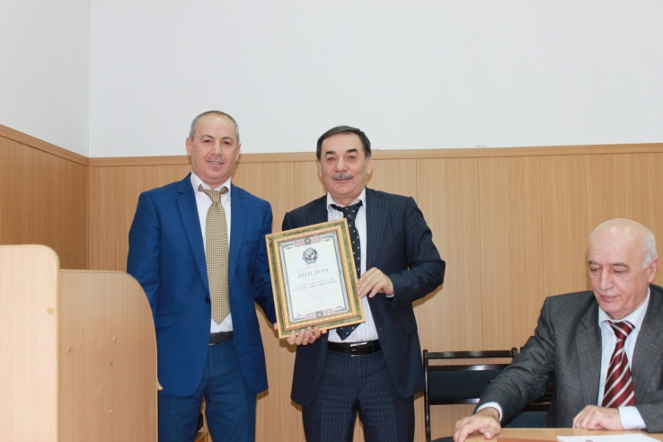
Илдачи саламтала дугьбачил дугьаизурли гlергъи, районна Бекlли багьахъур районна руководительтала ва лебилра зяхlматчибала бузерила сабухъчебдеш, 2013 ибил дусла кьимат хlясибли ДР-лизиб хlябэсил мерличи лайикьбикили биъниличила. Министр Н.Гl. Къарачаевли Дагъистан Республикала Бекlла шайчибси Указ бечlун ва Мяхlяммад Амировичлизи Дагъистан Республикала Диплом бедиб. Иличил бархбасахъи, районна Бекlли лебилра сергокъалантала бузерилис ахъси кьимат гибни багьандан, Республикала руководительтас баркалла багьахъур ва район челябкьлализибра социальный баркьудила ва экономикалашал гьалабяхl башахънила шайчир районлантани чула цlакьани мяштlхlедирниличила буриб.
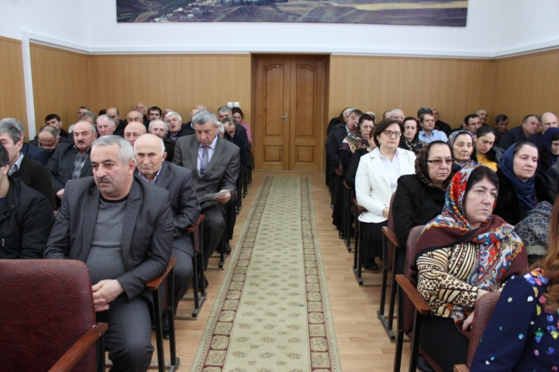
Гьанбушибси шадлихъла анцlбукьла гlергъи районна Администрацияла Бекl Мяхlяммадов Мяхlяммад Хlябибуллаевичли заседаниеличир ирзути суалтачила буриб. Илди сарри: 1.Районна Администрациялизи 2014-ибил дуслизир районна адамтачирад дакlибти кагъурти ва гlярзаби хlердирнила хlекьлизиб. 2.Мурегала лицейлизиб белчlудила ва бяркъ бедлугнила хlянчила хlекьлизиб.
Цаибил суалла чевкад гъайухъун районна Администрацияла аппаратла руководитель Б.Гl. Мажидов. Кlиибил суалла чевкад гъайухъун Мурегала лицейла директор Гъ.М.Арслангlялиев.
Хlердарибти суалтала черкад лайикьти хlукмурти кьабулдариб. Заседание хъараахъурли гlергъи районна администрациябала бургала ва багьудила учреждениебала руководительтала совещание дураберкlиб.
Нушала корр
Д-Хl.Даудовли касибси сурат

Дахъал дусмазиб – хlурматличил
Вацlаличи хlеруди барес ва илис къуллукъ барес, тlабигlят мяхlкамбарес гьамадси хlянчи ахlен. Вацlалисра виштlаси дурхlялисван къуллукъ гlягlниси саби. Вацlала хlянчизартани илар дирути хlянчи чедетаахъили дарес халаси къайгъи бирули бузули саби. Хlера, илдигъунти хlянчилизив 30 дус узули сай Гlяялизимахьилизив акlубси Мирзаев Каримулла. Ил вацlала къараулла санигlятличивад вехlихьили, бусягlятла замана участковый мешебейли узули сай. Каримуллагьли сунечи хъарси хlянчи заманаличиб бетерхахъес ва чебетаахъили барес халаси къайгъи биру. Иш дуслизиб илис Дагъиста вацlала шайчибси комитетли Хlурматла грамота бедиб. Каримуллагьли Къаякентла, Хайдакьла, Дахадаевла, Лавашала районтала дазурбачи бикайчи вацlурбас къуллукъбирули узули сай. Илра гьамадси хlянчи ахlен. Хlера, илгъуна Хlурматла грамоталичил шабагъатлавариб Хlямрила вацlала къараул Чупанов Нурмяхlяммадра. Илра 30 дус узули сай вацlала хозяйстволизив. Хlера, илцадхlи хlянчи барнилира буру хlянчизар секьяйда узулил. Нурмяхlяммад узула сунес чилилра вайси гъай бурес хlейрар. Ил хlянчиличивра шила шантачилра цавалгунси адам сай. Иличила мурталра шилизибра гапбикlули бирар адамдеш лерси, уркlи чlумаси, абад-хlяя духlнарси тагълихъла адам виъниличила. Нурмяхlяммад сунечи хъарси вацlа батахъес ва иларти хlянчи дарес халаси къайгъи бируси хlянчизар сай.
Хlебурес хlейрар Кьадиркентла шилизив хlерируси Юсупов Абусягlидличилара. Илра вацlала хозяйстволизив 30 дус узули сай. Абусягlид чумра Хlурматла грамотабачил шабагъатлавариб гьаларти дусмазив. Ишдуслизиб Дагъиста вацlала комитетла Хlурматла уркьуйзи Абусягlидла сурат кабяхъиб. Дахъал лесничествобазивад ила лайикьикесра гlяхlси хlянчизар виэс гlягlниси сай. Хlера,илгъуна хlянчизар сай Абусягlидра. Хlушаб гlуррара ункъли дузахъес гlяхlси арадеш каммабиаб.
Ш.Гlялиев, районна вацlала хозяйствола руководитель.

Нушала газета бучlанна пикруми
Уркlецlила цlуэри гьигьбикlули
Айдимир, районна газетала 53 ибил номерлизи кабяхъибси хlела назму-балга белчlунра. Нунира дила мякьлабтанира хlед баркалла балахъулра. Лукlахъес гьатlира Чевяхlсили ахъри габ.
Гьанбушибси номерла газетала 5-ибил бяхlлизиб «Сагаси дуслис – гlяхlти баркьудлумала азбука» леб. Белчlунра. Районнизиб нушала умматла Идбагла (с.гl.в.) у бихути бахъал леб. Леб ил у марбарес хlяракатлизибтира. Илдазивад бегl гьалав гьанушес дигулра районна Бекl Мяхlяммад. Ил районничила гlяхlти пикрумани вицlили сай. Бузерила вахъхlила ветеран сайлин, ну илис баркалла икlулра. Гьанналаур илини районна халкьлис дарахъибти гlяхlдешуначила «Азбукализиб» ва цархlилти белкlаназиб гьалабал тlинтlли бурни багьандан ну тикрарирули ахlенра. Илала баркьудлумачи хlерикlухlели нушачи гьигьбикlуси уркlецlила цlуэри гьанарули саби. «Хlерагу, гапикlули сай» эстира айхъур, амма дила дурутазиб къяна агара.
Дахъал сари М.А.Гlямаровла районничила, илабти адамтачила гlяхlти пикруми. Арцан арцес хlебирар дуклуми хlедиалли. Ца руководительли селра барес къиянни бирар илала марти гьалмагъуни ва кумекчиби хlебиалли. Илис Кьурбанов Сайгид Гlисамяхlяммадовичгъунти хlурматла адамтира икьалабирес чебси саби.
Ванза бацlли хlебатес, унхъри имцlадарес ибси кьасра чlумакабиубли саби Амировичлизиб. Амма илис районна халкьла икьала гьар бархlилизиб хlяжатли саби. Районна газета Сергокъалала шила дублаб бируси анхъ-паркличила, районнизир алкlахъути сагадешуначила гьачамцунра ахlи, гъайбухъи саби. Къантlли буралли, газетали районна гlямрула бетуц чебиахъули саби. Дила гlяхlси пикри саби газеталичилара.
Газличила, шинничила, хутlличила, гьундурачила, багьудила, спортла, культурала, арадеш бихlнила ва цархlилти объектуначилацунра ахlи, Амирович районнизир цlедешла унхъри имцlадаресра хlяракатлизив сай. Ил хlяракат гьарил дагьричевси адамли чараагарли гlеббуцесси хlяракат саби.
Ца мисал бурасли, гьалаб цlудхъранти, умхlачи чекадихьили курегала чlуприра сабира, нушала шимази курега дицес шуркабикlутири. Гlур се бетаура? Илдани сокла завод тlашбатур. Адамтала гlямрула яшавлис кункдеш акlуб, акlуб адамтас хlянчила меранира. Илдигъунти кьасанира лер районна Бекlла. Гlяхlти баркьудлумас кумек баресила мерлаб диргалабулхъутира айхъули саби. Бикlуливан, азирла дурзамла куц гъаргли бергунси ца мазали булъули бирар. Илди «хясаличи» хlерхlеили, сархибдешуни имцlадирниличила вирхес дигулра. Наб дигулра нушала район Дагъиста районти-ургаб цlяб дугилизиб чирагъван декlарбухъи. Ил биалли нуша лебтазибадалра дигахъу. Пикридухъеная гьалмагъуни.
Мяхlяммадсайгид Рабазанов, бузерила ветеран
Миглакьасимахьи

Нушара къаршилира
Бахъли балуливан, сагаси – 2015 ибил дусла бехlбихьудлизиб Францияла «Шарли Эбдо» газетализиб Мухlяммад Идбагла (с.гl.в.с.) дукелцlилис сурат кабяхъибсири. Ил вайси баркьудили нуша – Мухlяммад (с.гl.с.) Идбагла уммат гlяхlли дачадархахъира. Бурули саби Мухlяммад Идбаг (с.гl.с.) малхlямси, жагаси, уркlичевси, бунагь-хатlа агарси, чевяхlси адам виъниличила. Иличила карикатура барибсиличи ну къаршилира ва нуван къаршили саби Чебяхlси Ватlа дергъла бутlакьянчиби-инвалидуни Ибрагьимов Ражаб, сержант Гlялиев Мяхlяммад, Хидирбеков Мяхlяммад ва цархlилти.
Нуша гьатlира цlакьли къаршилира карикатура барибтачи чябхъин барибти кlел бусурман дурхlяличира. Хайри бирусив, гьатlи, дукелцlила сурат кабяхъили или илди ва цархlилти кабушес? Ахlен!
Жалти ирзуси тяхlяр – жалбикlутала ургаб маслигlят барни саби. Чила сецад гlяйиб лебал белгибарили, цабехlличи итилти лехlахъили, ургала балбикахъес гlягlнисири ва чебсири.
Гьу, бикlуливан кlалтlа бячун – шин ардякьун. Се барес дирехlе гьатlи? Гlяхlси ахlенрира районна Бекl Гlямаров Мяхlяммадла бекlдешлиуб шимала администрациябала, динна агьлура цахlнабикили. Сергокъалала шанти-жамигlятличилси митинг-дугlя дураберкlалри? Илала мурадли биахъубли «Нуша экстремизмаличи къаршилира» ибси.
Гъазимяхlяммад Чараков, Ватlа дергъла бутlакьянчи
Сергокъалала ши

Конкурентоспособность – важное качество учителя

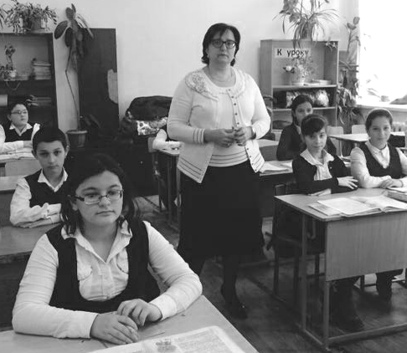Недавно в нашу редакцию пришло приятное известие о том, что директору Сергокалинского Лицея им. О.Батырая и другу нашей редакции Ханум Исаевой присужден Грант Главы РД в области образования на поддержку педагогических работников образовательных учреждений общего образования, внедряющих иновационные технологии, а именно на реализацию ее проекта «Патриотическое воспитание учащихся образовательных учреждений». Соответствующее Распоряжение Главы РД опубликовано в газете «Дагестанская правда» 31.12.14 г.
Это не первая подобная награда Ханум Набигуллаевны, в 2011 году она также удостаивалась Гранта Президента РД, участвовала в конкурсе «Лидер в образовании» и вошла в пятерку победителей по Дагестану. А в 2012 году, победив в конкурсе «Лучший учитель РФ», выиграла Грант Президента РФ.
После окончания Сергокалинской средней школы №1, Х.Исаева поступила на филологический факультет Даггосуниверситета. Возможно, этот выбор был неслучайным: хотя родители Х.Набигуллаевны не имеют отношения к сфере образования, ее дедушка Холада Исаев работал директором школы в селении Джангамахи Левашинского района. Отучившись в вузе, она вернулась в стены своей родной школы в 1989 году, где и началась ее трудовая деятельность.
Заслуженный учитель РД, Почетный работник общего образования РФ Х. Исаева с педагогическим стажем около 30 лет, кроме того, что руководит большим коллективом Лицея и решает повседневные вопросы образовательного учреждения, ведет уроки учащимся 5-6 классов по предметам «русский язык» и «литература». Неоднократно она подготавливала учеников к участию в республиканском этапе Всероссийского конкурса «Шаг в будущее». Школьники были награждены Дипломами различных степеней, а сама Х.Исаева - Грамотами за подготовку призеров.
«Бывает замечательно видеть эти радостные озорные лица, которые забегают в школу. Есть такое выражение: дети – цветы жизни. Мы, педагоги, наслаждаемся красотой этого многоцветья», – делится своим отношением к детям Ханум Набигуллаевна.
По словам Х. Исаевой, на сегодняшний день быть учителем нелегко, так как существует большая конкуренция в виде интернета, у детей появился выбор – прислушиваться к учителю или же идти по другому пути. Когда поступки педагога не расходятся с его словами, чем сильнее учитель, чем интереснее ученикам его слушать, тем больше у него шансов выиграть эту конкуренцию.

Патимат Аледзиева

Ремонтные работы на водопроводе

Одной из задач Администрации СП «Сельсовет Новомугринский» - обеспечить население питьевой водой до завершения строительства нового межрайонного водопровода. С этой целью с 7 по 14 января в селении Новомугри проводились ремонтные работы по восстановлению аварийного участка межрайонного водопровода таких населенных пунктов как Новомугри, Новое Сираги и Джанга – Карабудахкентского района. Необходимо было заменить более 25 метров водопровода, которому более 45 лет. Все работы проводились вручную на глубине более метра.
Строительство нового водопровода началось в 2014 году. На начало 2015 года завершено строительство двух накопителей, проложена подъездная дорога и построено ограждение.
На старом водопроводе заменили 25 метров пластиковых труб и пустили воду для трех вышеперечисленных поселений. От имени Администрации СП «Сельсовет Новомугринский» хочется поблагодарить жителей селений Новомугри и Новое Сираги, принявших участие в этом благородном деле. Особенно хочется отметить Абдуллаева Рамазана, Кулиева Алибега, Магомедова Раджаба, Яхъяева Багомеда, Омарова Саида, Манапова Муталима из Новомугри, а также Магомедова Алаза Гусеновича – заместителя главы Администрации «Сельсовет Губденский» по поселению Новое Сираги, Курбанова Гаджи Сулеймановича и Кадиева Насрула Гусеновича.

М. Магомедов,
глава Администрации
СП «Сельсовет Новомугринский»
Подведение итогов работы следователей СГ отдела МВД РФ по Сергокалинскому району за 2014 год

За 2014 год у следователей СГ отдела МВД России по Сергокалинскому району находились 2 переходящих уголовных дела, принято к производству 19 уголовных дел, из которых направлено в суд – 10, направлены по подследственности – 3, присоединены к другим уголовным делам – 4, вместе с повторными приостановлены – 3, прекращено – 0 и на конец отчетного периода в производстве следователей осталось 1 уголовное дело.
Основными направлениями деятельности следователей СГ отдела МВД России по Сергокалинскому району являются расследование уголовных дел, связанных с хищением чужого имущества и нарушение правил дорожно-транспортного движения, повлекшее смерть человека.

К. Абакаров, старший следователь СГ отдела МВД России по Сергокалинскому району, майор юстиции

Лучшие краеведы

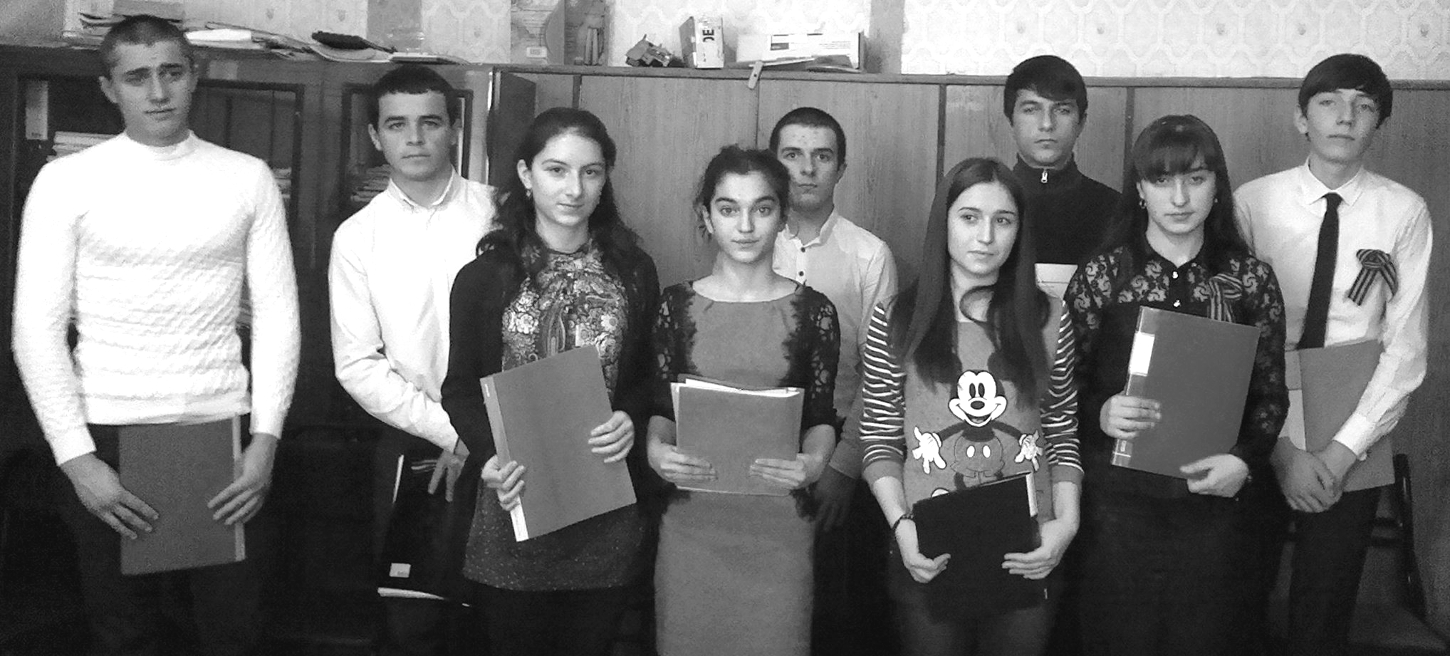С целью выявления и поддержки одаренных учащихся, обладающих способностями к творческой деятельности, проводящих краеведческие исследования, а также для активизации поисковой и учебно-исследовательской деятельности обучающихся в рамках туристско-краеведческого движения «Отечество» в Управлении образования был проведен муниципальный этап ХVI Республиканской олимпиады по школьному краеведению

по теме: «Мои земляки на фронте и в тылу», посвященной 70-летию Победы в Великой Отечественной войне.
На олимпиаду были представлены работы из 13 образовательных учреждений района.
После отборочного тура на защиту творческой работы явились учащиеся Аялизимахинской, Аймаумахинской, Урахинской, Маммаульской, Кичигамринской, Бурдекинской СОШ, Лицея им.О.Батырая. Работы отражали собственный опыт краеведческих исследований. Не все учащиеся смогли показать актуальность темы и новизну, свой личный вклад в изучение проблемы, было мало иллюстративного материала и имевшийся материал не смогли увязать с текстом.
В тот же день была проведена краеведческая викторина, состоящая из 20 вопросов по культуре, истории Великой Отечественной войны и учащиеся написали сочинение на тему: «Мое отношение к Великой Отечественной войне».
Рассмотрев все работы, жюри подвело следующие итоги:
В возрастной категории 8-9 классы:
I место - Магомедовой Нурият, ученице 9 класса МКОУ «Лицей им. О. Батырая», рук. Габибуллаева П.У.;
II место - Багомедовой Раисат, ученице 8 класса МКОУ «Аймаумахинская СОШ», рук. Магомедова Н.М.;
III место – Джамбулатовой Саиде, ученице 8 класса МКОУ «Бурдекинская СОШ» , рук. Магомедова Д.З.
В возрастной категории 10-11- классы:
I место - Далгатову Ильясу, ученику 11 класса МКОУ «Аймаумахинская СОШ», рук. Магомедова Н.М.;
II место - Магомедаминову Рустаму, ученику 11 класса МКОУ «Маммаульская СОШ», рук. Айгумова З.М.;
III место - Абдулманапову Шапи, ученику 10 класса МКОУ «Аялизимахинская СОШ», рук. Исаев М.М.

Наш корр.

Проба пера

Алибулат Азизов, чьи стихи мы публикуем ниже – ученик 8 «а» класса Сергокалинского Лицея №2 им. Абдуллаева С.Г. Он пишет стихи на русском и даргинском языках. Алибулат – правнук известного даргинского поэта Азиза Иминагаева. Возможно, что детские пробы Алибулата, который унаследовал черты своего предка, со временем перерастут во что-то большее и можно будет говорить о преемственности поколений в даргинской поэзии.
Птицы

Птицы – милые создания,
Не убивайте их, друзья!
Уничтожая насекомых,
Они спасают нам поля.

На этом свете много птиц,
Их виды нам не сосчитать,
Так давайте же всем миром
Им поможем процветать.

Мы все вместе им поможем
И построим им дома,
И накормим их едою,
И полюбим навсегда.

Птицы украшают жизнь,
А без птиц она скучна,
Так приятно просыпаться
Под чириканье птенца.

Дружба

Дружбой надо дорожить,
Ведь поможет тебе дружба:
В трудную минуту жизни
Хорошую сослужит службу.

Как же трудно в мире этом
Друга нового найти,
Потерять его ты можешь,
Неудачно подшутив.

В общем, люди, вы цените
То, что есть у вас сейчас,
Дружбой с другом дорожите
Вечно, завтра и сейчас.

Жизнь без интернета

Детство наше было б лучше,
Если б не было сетей,
Мы б на улице играли,
Мяч гоняли б каждый день.

Не сидели б в интернете
С виртуальными людьми,
А на улице играли б
С настоящими людьми.

Как хотелось бы вернуть мне
То, что было до меня:
Время то без интернета,
Где играла детвора.

Учителя

Учителя мои родные,
Моя любовь к вам так сильна,
Я хочу, чтоб жили вечно
Мои добрые учителя.

Моя любовь к вам безгранична
И она сильней, сильней,
Что угодно говорите,
Но я люблю учителей.

Не хотим закончить школу,
Так как любим сильно вас,
Когда уйдем, мы помнить будем
Наших добрых школьных мам.
Адамтала кьисматуни
Уруслан, дарган, бусурман…
Иш рухъна хьунул адамличи ну гьар бархlи вашусира. Ил наб хlу дила марзла урши сайри рикlар. Нуша селичила-дигара ихтилатдикlули дирехlе. Ил хьунул адам наб дебали ахlерси сари.
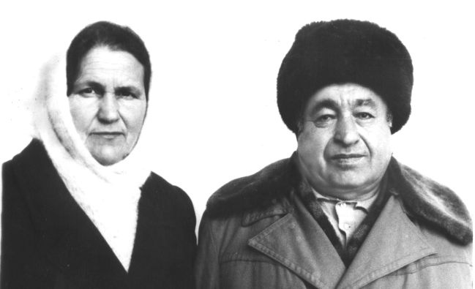
Урус хьунул адам… 1947 ибил дусла август базличирад Мурегала шилизир хlеррирули сари, ил гьарахъси заманаличирад шантани шанрарили сари. 2015 ибил дусла март баз бакlалли, Нина Игнатьевна 88 дусличи ариркур. Нина Игнатьевна Алхасова… Шери рукьяйчи илала фамилия Литовская бирусири. Набчи альбомла суратлизирад дебали жагьси, жагаси рурси хlерикlули сари. Агь, дусми, дусми! Уркlиличи Рашид Рашидовла «Адамлис деза» поэмала дугьби къиздикlар:
«Дус башар, дус арбашар,
Диху жагьдеш, ухънадеш.
Дусмани тасдикьбиру
Хlела гlямрула бархьдеш».
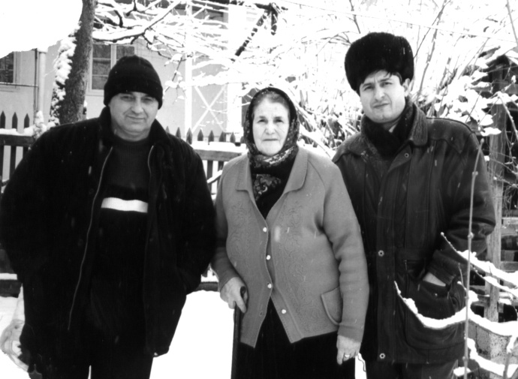
Мурегала шилизиб Нина Игнатьевнани хlялалли 50 дусличибра имцlали математикала учительницала, завучла хlянчи бариб. Илала машгьурти ученикуни леб, чулара уми Дагъистайзир ункъли далути. Илди саби Къурбанов Сайгид Гlисамяхlяммадович, Хlяйдарова Барият Ильясовна, Гlялиев Мяхlяммадсягlид Саламович, сунела гlякlа бяркь, Мяхlяммадов Асхlяб Гlусманович, Алхасов Серёжа Мяхlяммадович ва цархlилти.
Цацахlели дила ученикуначил Нина Игнатьевначи шадибгьуни дурабуркlули вирус. Агь, илхlели Игнатьевнала дяхlлизибси шаддеш, разидеш, сунела мугlяллимла хlянчиличи шавкь, диги, карцlи. Сегъунти дугьбачил аргъахъес вирара илхlели адамла уркlила хlяланала варачан?!
«Эгер ишбархlила ну хlериубли, гьаларла ну риасри, ну школализи матъал рузаси, - рикlар ил набзи. Сепайда, ишбархlи набзиб мугlяллимла «куц» бетахъили кьадин.
- Хlу Аллагьли даимлис Мурега рархьилри, хlу хlела пергер дурхlнала уркlиларри, хlела ученикунани хlела хъайгlи башуси гьуйчир кьар хlякьяхъу», - ряхlятриахъес къайгъилизив вирус нура.
Ну дебали тамашавирули вирус илала гlякьлула бугадешличи, кадиркути анцlбукьлумас лугуси бархьси кьиматличи, ардякьунти дусмала дехлиу дигlяндикибти нушала, сунела ученикунала, биографиябала души гьанбиркниличи. Сегъуна гlякьлула мурхьдешал, сагадешал, зярхlдешал!!!
Ишбархlи Нина Игнатьевна дусмала декlси махли къавризахъурли сари, дяхlлизир рухънадешла лишантира лер. Амма хlулби… Агь, илала хlулбазибси ванадеш, адамличи карцlдеш! Илди наб цайналра духънадаибтиван хlедилзан.
Ил шери рякьунсири нушала шилизивцунра ахlи, лебилра Сергокъалала районнизивра ункъли валуси Алхасов Мяхlяммадлис. Мяхlяммад вахъхlи шилизив, Сергокъалалазив 50-60 ибти дусмазив бухгалтерли узи. Бахъал мурегантас, чулара документуни детахъибтас, пенсия кабизахъес къайгънаиркьули вири. Сунала гlяпа баркь, ил адам шантани дигиличил гьануршу. Игнатьевнала кlел урши ва кlел рурси леб. Лебтанилра отличноли школа белчlун, лебтанилра чебяхlси даражала багьуди касиб. Чула хъалибаргунира сабира лебилра декlар-декlарти мераначиб саби. Виштlасигъуна Серёжа хъалибаргра сайра Ростовлизив хlерирули сай. Илала хlянчи дебали кьиматла саби. Серёжа Ростовла «Ростелекомла» филиалла директор сай. Дусли 4-5-на хъалибаргра сайра нешличи шилизи вашар. Серёжа нушала школала спонсор сай: школалис халаси кумек барибси сай.
Гулбарият Мяхlячкъалализир тухтур сари. Анвар Дагъиста «Билайн» связла бекl инженер сай. Раисат Лавашар рахъхlила учительница сари. Нина Игнатьевнала гьарилра дурхlяличила декlарси статья лайикьли саби. Нина Игнатьевна мартла 26 личир 88 дусличи ариркур. Гьаннала замана илди дусми адамлис камли ахlен.
Игнатьевнала ца гьатlи гьунарличила бурес дигулра: Игнатьевна бусурман сари. Кьуръайзирад къиян-къиянни ручlес бала. Дехlибала тахличи кариили диру, сенкlун ахъ-гlяшрикlес кьяшмазирад рирули ахlен. Гьарли-марли нушала Чевяхlси Расулли делкlунти тугъи набра Игнатьевнасра сари:
- Вегl варкьибси нешгъуна
Вирхlейрар цархlил чилра.
Ил нушани балехlе,
Наб неш дигахъни цlакьли.
Амма урла дусмази,
Шурухъи хlеризасли,
Чериис цугси адам
Нуни нешличил цугли.
Хидирбеков Мяхlяммад
Мурегала лицейла учитель
Суратуназиб: Нина Игнатьевна сунела мурул Мяхlяммадличил,
ил набчил (автор) ва сунела урши Серожачил

Пикри
Дебкlибти уркlби…
Гьаргси, умуси, иманни бицlибси ва шаласи уркlила вегl адамли чисалра вай хlебиру, гlяхlти баркьудлуми биалли дахъал диру. Гьайгьай ца адамли лебтасалра гlяхlдешуни дарес хlейрар, амма цалисалра вай хlебарес вирар. Ишбархlилизиб се бетарули? Се бетаэса, шалати, умути уркlбала бегlти адамти дебали камкали саби. Дишунти, дяргlибти, къаркъуби детаурти уркlбала бегlти адамти дебали бахъкабаили саби. Къантlли буралли, тимхъдикlулихьалли, дебкlибти уркlбала бегlти адамти чебиухlели разисили виэс къиянни саби.
Ишбархlи нуша ца яра вецlал – вецlнушура адам кабушнила хабар аргъилихьалли селрацад децlлизидиркули ахlенра. Гьалаб биалли адамти унрала ца абъа бебкlаллира децlлизибиркутири. Гьалаб адамти чула халкьлис, чула жинслис, кьамлис, наслулис хlербирутири. Гlур адамти чула хъалибарг багьандан хlербиресбяхlиб. Гьаннала адамти чула саби багьанданцун хlербирули саби, хlятта чула хъалибаргуначилара балли хъумартурли. Нушадегlси уркlи бекlбарес хlедирули, нушани ил уктемсили, чурхсили, бяргlибсили бетарахъулра. Гьар секlайчи бяргlибси уркlи – ил къаркъа саби. Къаркъа бетаурси уркlила вегl адамли чис гlяхlдеш бирув? Цацахlели ванза пякьяили вава ахъбирули бирар. Илди биалли Берхlила нурличи илала диги сари. Амма ишбархlи илдигъунти марти диги дахъ камли сари. Умути урунжуниванра ахlи, ишбархlи зукьити нургъби имцlали сари. Нушаб Чевяхlси Аллагьли гlякьлура, арадешра, хlулбала шалара, лихlбани бикьнира, гъайкадикlахъес, жагали, хlялалли хlердиахъес ахърира гибхlели, нушани Аллагьла ил гlяхlдеш ва уркlецlи тlентlлизилра дирули ахlенра. Ил саби балагьунас бехlбихьуд…
Иманна шала уркlилизиб алкунси, халкьличи уркlецlичевси, тlалабкардешличил ва жавабкардешличил узуси руководительла гlяхlсант багьесра нушаб хlейгулра. Илала хатlабицун чедиэс, ил къардухъахъес дигулра, илала гlяхlдешуни чехlедаили датес сукъуртала дирулра. Хlулбани чебиънилизибад гlяхlдеш агара уркlи сукъурли гlергъи.
Ца мисал лебкехlе, сунечилара нуни муртрил «Дагестанская правдализиб» белчlунси. Цlуба кьисла къаркъубани бицlибси КАМАЗ-личибад Мяхlячкъалала шагьарла байлабси ца кьакьализи ца къаркъа кабикиб. Кьакьала байлаб ил вецlалцад бархlи калун. Гьунчибси иличи къячхlедикес багьандан машинти сари-ургар къячдилкули чуйнара хlилхlи калун. Ахирра илар, къаркъализи чехlегес ита-иша шурдиубти кlел машина цализи-ца чегиб, заякадиуб, адамти дяхъи-хъаслизибикиб. Илхlели тlама-гьама ахъдиуб: «Шагьарла хlякимти чина хlербикlути?!», «Дагъиста правительствола хlянчизартани, депутатунани, органтала хlянчизартани чехlебаибсив ил къаркъа?», «Се хlукумат бируси иш!». Илдигъунти сарри ил кьакьалабад башутала зигаръала. Амма цалра адамла дагьри-гlякьлу яра иман-инсан адаили ахlен, тlашаили машинара, кацlили гьунчибад ил къаркъа убасес.
Кайсехlе Сергокъалала ши яра цархlилти шими. Камли ахlен ишабра адамти «цlукла чlиълизибад зехни бирути» Набзи ца сергокъалалан викlар:
- Шинничи хlербикlути бакlили дила хъа гьалабси мер буркъубли шинна турба гьаргбариб, ремонтбариб, амма чуни биркъубси шакъа кlапlхlебарили батур. Вецlал бархlи дикили сари, амма иличи хlерикlуси агара. Иличила районна Бекlлизи багьахъес, газетализи белкlес хlяжатбиркур.
Вякьунра ну ил шакъа чебаэс. Ца адамлицун ил кьелхlеличил 7-8 минутла бухlнаб кlапlбарес вири. Хъа вегlлизи иличила гьанбушибхlели хlейгули ахъиб. Сейкlуси илгъуна адамла уркlила бяргlибдешлис? Камли ахlен илдигъунти нуша-ургаб. Цала сунела юртла бухlнаб евроремонт дураберкlили, ил пархбикlахъули сай. Азбарлизи миллион къурушлис асибси иномарка тlашкаили сай. Илини сунела азбарлизирад дурасили гlукъа-къусла пакетуни биалли халкь башуси гьунила дубла дигlянали лайдикlули сай. Бебкlибси ахlену илала уркlи? Шилизибти чула кьули лертани илди «наб се аварав?» или, гlукъа-къусла тlакьназир «гlяйдикlахъули» сари. Кьули агарти биалли кьулани алкlахъуси палакатдешличи гlясибикlули саби. Чуйна белкlунсив иличила районна газетализи, чуйна чебаахъилив мерла телевидениелизиб?! Юх! Сегъунсилра барсдеш агара. Гlягlниси тяхlярли хlердарес имкан агархlели кьули адикьурли гlязабдуркlни бунагь ахlену? Тlакьназирти агъу гъудурти «берглумани» дугунти кьулала ниъли бужути адамтани биалли тухтуртасра хlянчи имцlадирахъули сари.
Нушачир билхъаби дурадуркlули дирар, сарира районнизир умудеш, шинишдеш ва жагадеш имцlадикlахънилис хасдарибти. Масала, Сергокъалализир илдигъунти билхъаби дурадуркlухlели райцентрла учреждениебала, организациябала ва предприятиебала хlянчизартаницун сари бутlакьяндеш дирути. Районнизиркlун умудешра, шинишдешра, жагадешра гьарил адамлис хlяжатти сари. Гьарил юртлизиб хlербирути адамтани чула юрт-алав, къапула гьалабси кьакьализиб умудеш барес чебсигу. Сепайда, цацабехl адамтала илдигъунти дагьри агара. Сунес гlяхlдеш гьанни ца унрани итил унрас вайбирули сай. Итиллис вайбиалли ишил разиирули сай.
Муръа биаб, мекъ биаб адамтани чус челукьути дибгlян-хъяшти масъулти ахъдурцули бирар. Чуницун гьамадли барес бируси хlянчиличилра къячбикес дигули ахlен илдас. Илкьяйдали цацабехlти хlербиэс багьандан букули ахlенну, букес багьандан хlербирули саби. Сергокъалала шила дублаб, телевышкала мякьлабси майдайчиб, бамсри ихъуси анхъ барес пикрибарили, гlяхlцад хlянчи дарили, дахъал галгуби удатурли сари. Илди хlянчи дарибтира райцентрла бюджетная организациябала хlянчизартани сари. Эгер Сергокъалала шилизив хlерируси ара-сагъси адамли гьанбушибси анхълизи ца галга убаталлири халаси анхъ бетариб. Сепайда, шила челябкьлаличила пикрибикlути, жамигlятла гlямрулизи гъудурбикlути бахъ камли саби. Сергокъалализи сагали гечбиубтала, шинна, газла, хутlла, гьундурала шайчир кьабулагардешуни алкlули сари. Амма чунира, чуни барес бирусигъуна хlянчи-кумек бираллири къулайли бириб. Нушала редакциялизи гьаман абицlутани ишдигъунти дурули дирар: «Дила хъа гьалаб шина кlав леб», «Унрани дила азбарлизи нясти шин дашахъули сай». Илдигъунти дибгlян-хъяшти суалтачил районна Бекlличи башнира бархьсилизи халбарес хlейрар.
Гьаларти дусмазиб нушала редакциялизи абицlути адамтани, ахъдурцути челукьути декlарти дири: «Нушала гlинзурбазир шин агара», «Нушала кьакьурби цlябли сари», «Дила кьакьалабад чяртла дахъдешли хя букьес тяхlяр агара», «Нушала кьакьализи дахъал нясдешуни цахlнадикили сари», «Нушала школала хъалч тlярхъбарбиубли саби, уркьлайтала шишни агара, чlябурти дерхlили сари» ва дахъал цархlилти. Гьанна илди агара. Сенкlун районнизир халкьлис челукьути дахъал нукьсандешуни агардарили ва агардирули сари. Ил баркьудилизи гьарил адамли сунени вирусигъуна пай кабирхьалри гlяхlсири. Гьанна бегlлара челукьути уркlби «дебкlибтала» авараагардеш сари бегlлара вайти. Ну хатlаиркуливиэсра асубирар.
Сергокъалала шила байлабси парклизиб гlяхlцад харжани дарили, жагали балкьаахъурси сагаси фонтан леб. Райцентрла шадлихъунала заланазибад илала мякьлар суратуни касахъес цlикурти башар, башар биштlати ва халати. Амма ил фонтана мякьла башути-ургабра авараагарти леб. Дубурла шимазибад чула хlяжатуни хlясибли райцентрлизи бакlибти мурул ва хьунул адамти иларти скамейкабачи кабирур. Илабад аркьухlели биалли илдани илар – гlенбали буцибси жагаси чlябарличир, соклизирад дацlдиубти тlакьни, пакетуни, семечкола гlянкlби ва цархlилти гlукъа-къус гlелар далта. Хlятта мякьлар илди лайдикlахъес хасдарибти тlакьни лерли диалра. Чула анкъурбазибра, азбар-гlяялизибра илкьяйда вяшбикlарара илди?
Иш белкl бирули левли почтальонкали хъули «Замана» газета хиб. Ахъушала районнизирад «Заманализи» жагали ва мягlничерти масъулти ахъдурцули лукlуси журналистка Патlимат Маллаевани белкlунси «Тамашала баркьуди лебкьалли» бикlуси макьала белчlунхlели дила рухlлизибад чlяр дурабикиб. Мяхlячкъалализибси дужути шин дашуси канал умубирухlели каналлизир адамтала жаназуни даргниличила, илди биалли, давлачебтани чула кlялгlназир хlянчи дарахъили гlергъи багьа хlебедес багьандан, кабушили лайбакlибти дурала улкназибад бузес бакlибти адамти биъниличила бурили сари. Хlерагу, ца, бусурмантала республика – Дагъистайзир сегъунти зулмукардеш кадиркулил?! Чинара цацабехl адамтала гlякьлу, дагьри, иман, хlяя? Агара. Илди бекlлили урухкlули ахlен я жагьаннабла цlализибад, я улкала законтазибад.
Адамтала илдигъунти авараагардеш Дагъиста чидил-дигара шилизир лер. Гьалаб адамти имиуливан, мирхъиван сакlубли, илдиван хlялалли, цадешличил, дигиличил бузутири. Гьанна биалли адамти дяхъиличирти тlунтlриван саби. Ахъси тах бикахъес, хlебузули хlербиэс илдани я хlебируси, я хlебуруси агара. Кьиямала лишанти хlедиалли.
Айдимир Каймаразов

Конкурс
Кьадри-кьимат ахъдуцес ибси мурадличил
Дарган мезла кьадри-кьимат ахъдуцес, миллатлати мез сарлин, илди мяхlкамдарес, гьаладяхl ардукес, дурсри ахъси даражаличир, жура-журала тяхlурти пайдаладирули дурадуркlахъес, гlяхlтигъунти учительти белгибирес ибси мурадличил гьар дуслизиб «Дарган мезла бегlлара гlяхlсигъуна учитель» бикlуси конкурс дурабуркlули бирар.
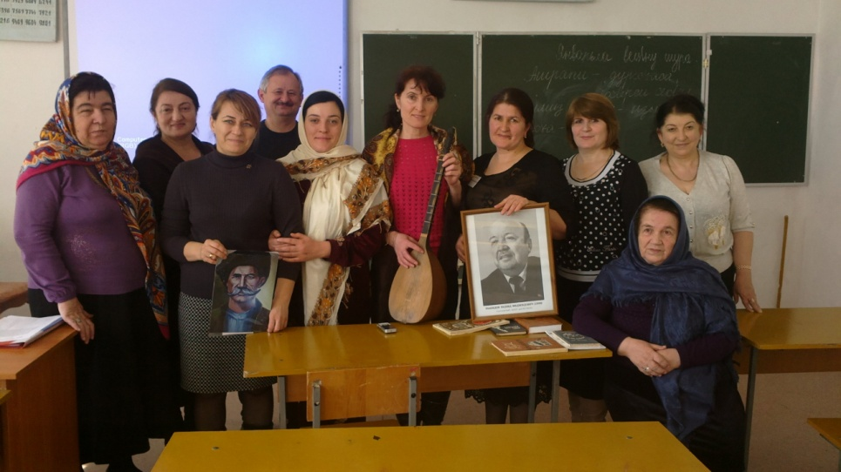
Гьалабванра дураберкlиб районнизиб илгъуна конкурс. Илизир дарган мезла ва литературала 4 учительли бутlакьяндеш дариб. Илди сабри Сергокъалала Гl.Батирайла уличилси лицейла учительница Залкеприева Раисат Багьаудиновна, Мурегала лицейла учительница Сягlидова Зугьра Гlябдулмаликовна, Краснопартизанскла урга даражала школала учительница Хlяжиева Насибат Зайпуллаевна, Хьар Махlаргила урга даражала школала учительница Хlяжиева Сайгибат Хlямидовна. Лебилра учительницаби конкурсличи гlяхlси хlядурдешличил бакlилри. Илдани конкурсличи альбомти, хасти папкаби хилри. Гьарилли чуни дурадуркlути дурсрала, далдуцунала видеофрагментуни чедаахъиб, илдачила буриб, мезличила чула пикруми дуриб.
Конкурсла кlиибил этаплизир илдани чус бекlлил тянишли ахlенти Сергокъалала С.Гlябдуллаевла уличилси лицейла классуназир ца-ца «гьаргти» дарс дурадеркlиб. Илди дурсачир учительницабани декlар-декlарти тяхlурти пайдаладариб, бучlантази дарсла мурад аргъахъес хlяракат бариб. Учительницаби сегъуна-дигара классла бучlантачил дарс барес бажардибиркни илабра якьинбиуб.
Конкурсла итогуни каибхlели цаибил мерличи Хlяжиева Насибат Зайпуллаевна лайикьрикиб. Илини республикализиб дурабуркlуси илгъуна конкурсличирра бутlакьяндеш диру. Кlиибил мер сархиб Закеприева Раисат Багьаудиновнани, хlябъибил – Хlяжиева Сайгибат Хlямидовнани. Илди Хlурматла грамотабачил шабагъатлабариб.
Наб тамашабилзуси ца секlал саби, дарган мезла ва литературала конкурс урус мезличил дурабуркlни.
- Тlалаб илгъуна саби, - или бурули саби жюрила комиссиялира. Чина бикибтира даргала гlялимти илгъуна конкурсличи кабиэсалра агарли. Илкьяйда биралли чина детиркура дарган мез? Чи сейкlалра вегlла мез ахlертили кавлути сари, вирару вегlла мезливан уркlи гьаргли гъайикlес, уркlи аргъахъес. Дураберкlибси ца конкурслира, илхlелира урус мезличил дураберкlибси, дарган мез мяхlкамхlедиру, я давлачерхlедиру, иличи ургlебли дарган мез гlянддикlутигъунти сари. Мяхlкамдарая ва дигахъеная нешла мез, гъайдикlеная нешла мезли хъулир, дурар, чинар-дигара, ил хlебаралли гьарли- марли дарган мез дубкlар.
З.Бяхlямадова

Пагьмурти чедаахъиб
Январьла 17-личиб районна дурхlнала пагьмуртала Юртлизиб халаси сакlубдеш лебри. Ила ил бархlи Мяхlячкъалализибад «Адамти ва замана» бикlуси передача бирути хlянчизарти бакlилри. Дурхlни ва ил Юртла хlянчизарти бакlибти гlяхlлас разили гьунибаиб. Чуни дирути хlянчиличила ва дарес кьасбарибтачила буриб илдани.
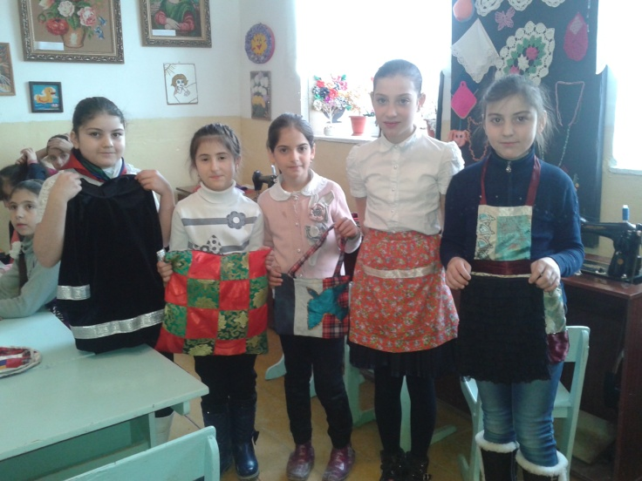
Дурхlнанира чула пагьмурти чедаахъиб бакlибти гlяхlлас. Иларти декlар-декlарти кружокунази башути дурхlнани чула някъба дарибти хlянчурби гьаладихьиб. Далайбикlахъес ва булхъахъес бурсибирутала кружоклизи башути дурхlнани биштlаси концерт чебаахъиб. Дурхlначил ил бархlи нура ихтилатрикlули калунра. Илдани чуни дирути секlал халаси пахруличил чедиахъулри.Чуни мачназирад дарибти картинкаби, галгуби, урцlри, кулухми ва дахъал цархlилти гlягlниахълумала выставка жагали балкьаахъурли гьалабихьилри ил бархlи. Илабкlун илди дахъал багалати секlайчи бурсибирули саби. Дурхlнази секlал ункъли гlебасахъес къайгъилизиб саби илабти педагогунира. Гьарил дурхlялизи декlар-декlарли секlал гlеббурили, гьарил бирусиличи гlеввахъес гьамадси ахlен.
Илди кружокунала дурарад дурхlнала пагьмуртала Юртлизир мурталра дахъал далдуцуни ва конкурсуни дурадуркlу. Илди гlягlниси тяхlярли детерхахъес халаси къайгъи биру ил Юртла директор Гlябидат Кьагьировани, директорла заместитель Ирайгьанат Залкеплиевани, методист – Уздиет Хlяжиевани, ва илабти педагогунани. Илдани дирути хlянчилис гlяхlси кьимат, районнизибцунра ахlи, республикализибра лугули бирар. Илдала дурхlнани дирути хlянчи республикала конкурсуначир гьаларти мераначи лайикьдиркули дирар. Илдала дахъал хlурматла грамотаби ва баркаллала кагъурти лер.
У.Чупанова
Суратлизиб: дурхlни, хlянчилизи абархили

Биштlати разибиуб
Гьалабван Сергокъалала дурхlнала 3-ибил анхълизиб «Даширая, гьалмагъуни някъби цlацlадирехlе» бикlуси балбуц бетерхур. Ил дураберкlибсири физкультураличи, ил шайчир дурадуркlути далдуцуначи, хlязаначи биштlатала диги имцlадиахъес ибси мурадличил.
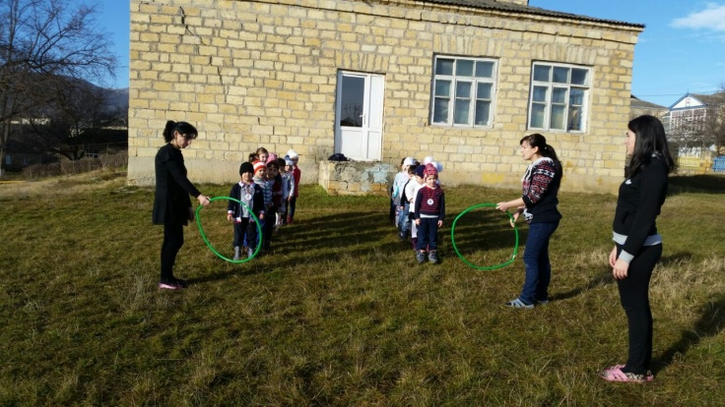
Илизир бутlакьяндеш дариб халатала группала дурхlнани, воспитательницабани, хlятта дурхlнала бегlтанибулан. Бутlакьянчиби кlел кьукьяличи бутlибтири, илдас «Гьалмагъдеш» ва «Пишвяхъни» ибти умира дедибтири. Кlелра командали тамашала декlар-декlарти хlязани, абзани дурадеркlиб, спортличила буралабала, багьирабала конкурс багьахъур. Илди абзаназиб «Пишвяхъни» команда чедибикиб. Дураберкlибси балбуцличи биштlати дебали разибиуб. Гьалабикибтас грамотаби ва савгъатуни дедиб.
Н.Мяхlяммадова, физрук.
Суратлизиб: биштlати хlязлизиб

